《相似三角形》全章复习与巩固（提高） 巩固练习
【巩固练习】
一、选择题
1．（2015•衡阳县一模）△ABC中，AB=12，BC=18，CA=24，另一个和它相似的三角形最长的一边是36，则最短的一边是（ ）
A．27 B． 12 C． 18 D． 20
2.如图，小明设计两个直角，来测量河宽BC，他量得AB=20米，BD=30米，CE=90米，则河宽BC为( )
A.50米 B.40米 C.60米 D.80米
3.一个三角形三边的长分别为3，5，7，另一个与它相似的三角形的最长边是21，则其它两边的和是（ ）
A．19 B．17 C．24 D．21
4．如图，四边形ABCD中，∠BAD=∠ADC=90°，AB=AD=2，CD=，点P在四边形ABCD的边上．若P到BD的距离为，则点P的个数为（ ）
A．1 B．2 C．3 D．4
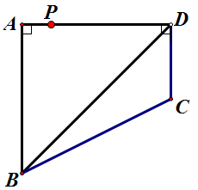
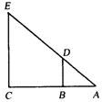 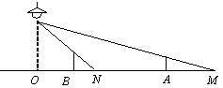
第2题 第4题 第5题

5．如图，路灯距地面8米，身高1.6米的小明从距离灯的底部(点O)20米的点A处，沿OA所在的直线行走14米到点B时，人影的长度( )
A.增大1.5米 B.减小1.5米 C.增大3.5米 D.减小3.5米
6．如图，在△ABC中，AB=24，AC=18，D是AC上一点，AD=6，在AB上取一点E，使A、D、E三点组成的三角形与△ABC相似，则AE的长为( )
A.8 B. C.8或 D.8或9
7.如图，梯形ABCD中，AB∥CD，∠A=90°，E在AD上，且CE平分∠BCD，BE平分∠ABC，则下列关系式中成立的有( )
① 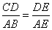 ； ② 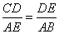 ； ③ 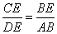 ；④CE²=CD×BC； ⑤BE²=AE×BC
A.2个 B.3个 C.4个 D.5个
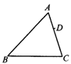 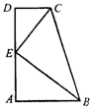 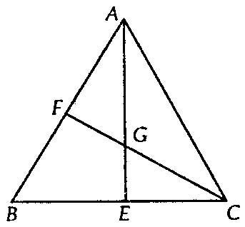
第6题 第7题 第8题
8．如图，已知△ABC中，两条中线AE、CF交于点G，设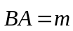，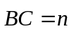，则向量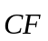关于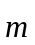、的分解式表示正确的为（ ）
A．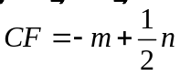 B．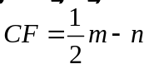 C．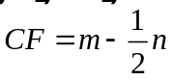 D．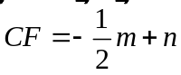
二、填空题
9．（2016•舟山）如图，已知△ABC和△DEC的面积相等，点E在BC边上，DE∥AB交AC于点F，AB=12，EF=9，则DF的长是 ．
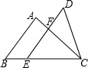
10.（2015•六合区一模）如图，在Rt△ABC中，AC=8，BC=6，直线l经过C，且l∥AB，P为l上一个动点，若△ABC与△PAC相似，则PC= ．
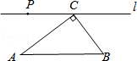
11．如图，在△ABC中，D、E分别是AB和AC中点，F是BC延长线上一点，DF平分CE于点G，CF=1，则BC=_______，△ADE与△ABC的面积之比为_______，△CFG与△BFD的面积之比为________.
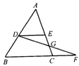
12．如图，在口ABCD中，AD=10厘米，CD=6厘米，E为AD上一点，且BE=BC,CE=CD，则DE= 厘米.
13. 如图，口ABCD中，E是CD的延长线上一点，BE与AD交于点F，CD=2DE.若△DEF的面积为a，则口ABCD的面积为 .(用a的代数式表示)
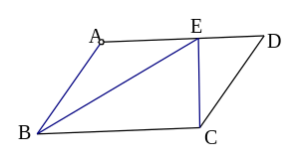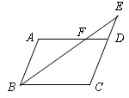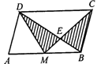
第12题 第13题 第14题
14.如图，M是ABCD的边AB的中点，CM交BD于E，则图中阴影部分的面积与ABCD的面积之比为_____.
15．若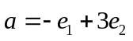，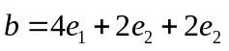，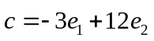，则用向量、表示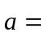________．
16．如图，在口ABCD中，点F是AB的中点，点E在BC上，且BC＝3BE，设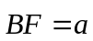，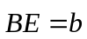，那么将下列向量表示、的分解式：
（1）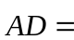________；（2）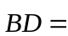________；（3）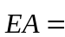________；（4）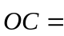________．
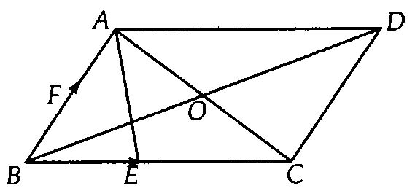

三、解答题
17. （2016•广州）如图，在平面直角坐标系xOy中，直线y=﹣x+3与x轴交于点C，与直线AD交于点A（，），点D的坐标为（0，1）
（1）求直线AD的解析式；
（2）直线AD与x轴交于点B，若点E是直线AD上一动点（不与点B重合），当△BOD与△BCE相似时，求点E的坐标．
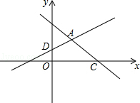

18．类比、转化、从特殊到一般等思想方法，在数学学习和研究中经常用到，如下是一个案例，请补充完整.
原题：如图1，在□ABCD中，点E是BC边上的中点，点F是线段AE上一点，BF的延长线交射线CD于点G，若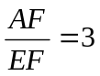，求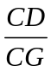的值.
（1）尝试探究
在图1中，过点E作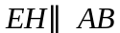交BG于点H，则AB和EH的数量关系是 ，CG和EH的数量关系是 ，的值是
（2）类比延伸
如图2，在原题的条件下，若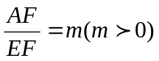则的值是 （用含的代数式表示），试写出解答过程.
（3）拓展迁移
如图3，梯形ABCD中，DC∥AB，点E是BC延长线上一点，AE和BD相交于点F，若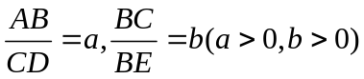，则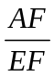的值是 （用含的代数式表示）.
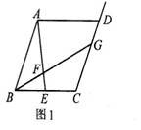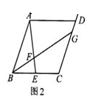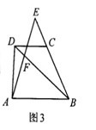

19. 如图，在△ABC中，∠A=90°，AB=2cm,AC=4cm,动点P从点A出发，沿AB方向以1cm/s的速度向点B运动，动点Q从点B同时出发，沿BA方向以1cm/s的速度向点A运动．当点P到达点B时，P, Q两点同时停止运动．以AP为一边向上作正方形APDE，过点Q作QF∥BC,交AC于点F.设点P的运动时间为ts,正方形APDE和梯形BCFQ重合部分的面积为Scm²．
（1）当t=_____s时，点P与点Q重合；
（2）当t=_____s时，点D在QF上；
（3）当点P在Q, B两点之间（不包括 Q, B两点）时，求S与t之间的函数关系式．
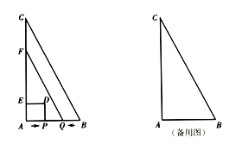
20．计算：
（1）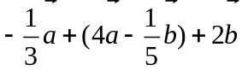；
（2）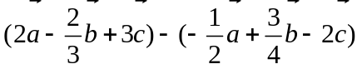．

【答案与解析】
一、选择题
1．【答案】C；
【解析】设另一个三角形最短的一边是x，
∵△ABC中，AB=12，BC=18，CA=24，另一个和它相似的三角形最长的一边是36，
∴=，
解得x=18．故选C．

2．【答案】B；
【解析】.
3．【答案】C；
【解析】用相似三角形的对应边的比相等求出其他两边，再求和.
4.【答案】B；
【解析】A到BD的距离为2，故在AB、AD存在P.
5．【答案】D；
【解析】由题意，，
由相似，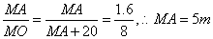，
同理，.
6．【答案】C；
【解析】如图，情况分两种：
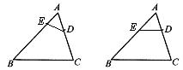
7．【答案】B；
【解析】②③④成立.
8．【答案】B.
二、填空题
9.【答案】7．
【解析】∵△ABC与△DEC的面积相等，
∴△CDF与四边形AFEB的面积相等，
∵AB∥DE，
∴△CEF∽△CBA，
∵EF=9，AB=12，
∴EF：AB=9：12=3：4，
∴△CEF和△CBA的面积比=9：16，
设△CEF的面积为9k，则四边形AFEB的面积=7k，
∵△CDF与四边形AFEB的面积相等，
∴S_{△CDF}=7k，
∵△CDF与△CEF是同高不同底的三角形，
∴面积比等于底之比，
∴DF：EF=7k：9k，
∴DF=7．
故答案为：7．
10．【答案】4.8或；
【解析】∵在Rt△ABC中，AC=8，BC=6，
∴AB==10，
当△ABC∽△PCA时，则
AB：PC=BC：AC，
即10：PC=6：8，
解得：PC=，
当△ABC∽ACP△时，则
AB：AC=BC：PC，
即10：8=6：PC，
解得：PC=4.8．
综上可知若△ABC与△PAC相似，则PC=4.8或．
11．【答案】2；1:4；1:6；
【解析】由题意，，且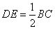，
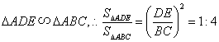
，又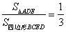，
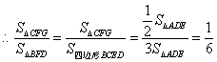.
12.【答案】3.6；
【解析】△BCE与△CDE均为等腰三角形，且两个底角∠DEC=∠BCE，∴△BCE∽△CDE，
∴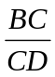=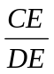,∴ 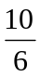=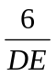,∴DE=3.6厘米.
13.【答案】12a；
【解析】根据四边形ABCD是平行四边形，利用已知得出△DEF∽△CEB，△DEF∽△ABF，进而利用相似三角形的性质分别得出△CEB、△ABF的面积为4a、9a，然后推出四边形BCDF的面积为8a即可.
14.【答案】；
【解析】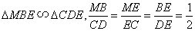，，
(三角形等高，面积比等于底边比)
，
阴影部分的面积与ABCD的面积之比为1：3.
15.【答案】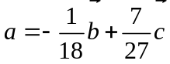；
16.【答案】（1）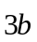； （2）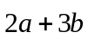； （3）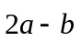； （4）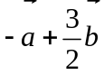.

三、解答题
17.【答案与解析】
解：（1）设直线AD的解析式为y=kx+b，
将A（，），D（0，1）代入得：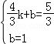，
解得：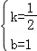．
故直线AD的解析式为：y=x+1；

（2）∵直线AD与x轴的交点为（﹣2，0），
∴OB=2，
∵点D的坐标为（0，1），
∴OD=1，
∵y=﹣x+3与x轴交于点C（3，0），
∴OC=3，
∴BC=5
∵△BOD与△BEC相似，
∴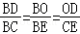或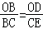，
∴==或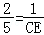，
∴BE=2，CE=，或CE=，
∴E（2，2），或（3，）．
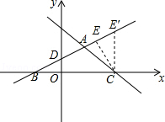

18.【答案与解析】
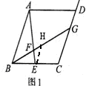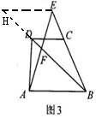
（1）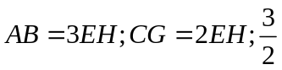
(2)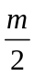
作EH∥AB交BG于点H，则△EHF∽△ABF，
∴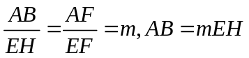
∵AB=CD，∴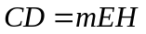
∵EH∥AB∥CD，∴△BEH∽△BCG，
∴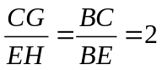，∴CG=2EH，
∴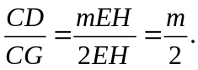
（3）.
提示：此问是（1）、（2）类比、拓展延伸，根据前面问题研究方法，要利用所给条件，所以添加如图3，过点E作EH∥AB交BD的延长线于点H，则有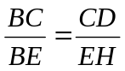,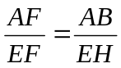,两式相比就可得出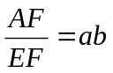

19.【答案与解析】
（1）∵P, Q的运动速度都是1cm/s,
∴P, Q在AB的中点重合．
∴当t=1s时，P, Q重合．
（2）∵QF‖AC
∴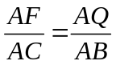，即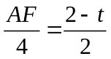，
∴AF=4-2t，
又∵DP‖AF，
∴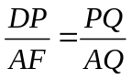，即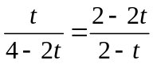，
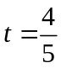.
（3）①当1＜t≤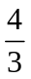时，如图1、图2.
∵FQ‖BC，
∴，即AF=4-2t，EF=4-3t，
又∵DE‖AB，
∴△FEG∽△FAQ得，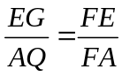，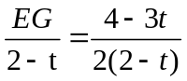，
EG=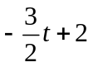，
∴GD=t-()=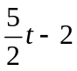，
QP=AP-AQ=t-(2-t)=2t-2，
S=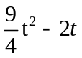
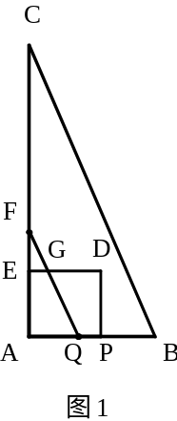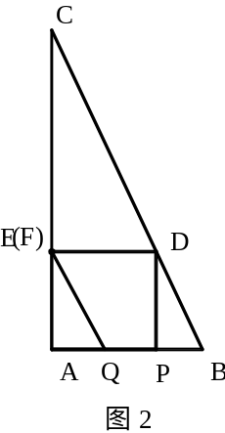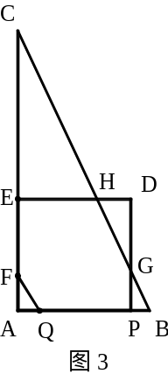
②当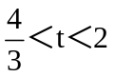时，由△AFQ∽△ABC得，,AF=4-2x.
∴ 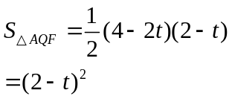
同理由△CEH∽△CBA可得EH=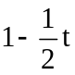，HD=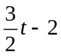；△BPG∽△BAC,得PG=4-2t，DG=t-(4-2t)=3t-4
∴S=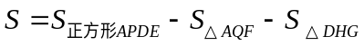
=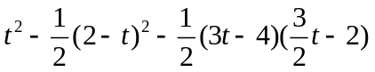
=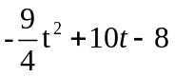.
20.【答案与解析】
（1）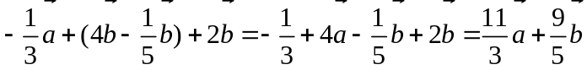；
（2）

